МБДОУ «Детский сад №29»

Логопедический проект

по теме:

Использование игровых технологий в практической деятельности учителя-логопеда при работе с детьми с ОВЗ

«Мы, играя, изучаем, говорим и понимаем».
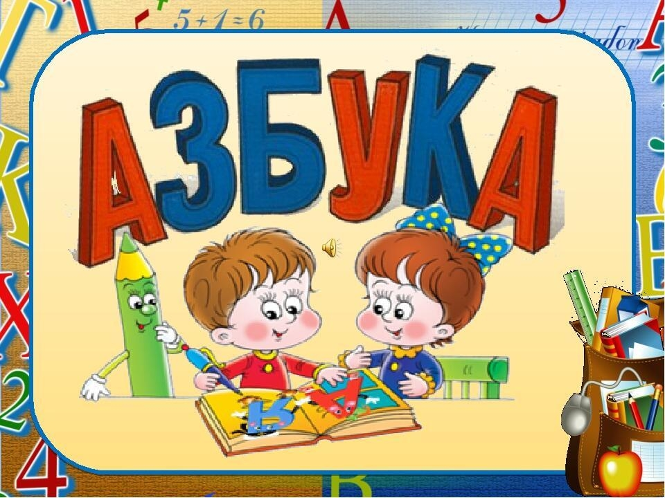

Выполнила: учитель-логопед
Алексеева В.В.

г.Чита 2023 год

Раздел I: Информационная часть
Паспорт проекта
Название проекта: | «Мы, играя, изучаем, говорим и понимаем». «Разработка и использование игровых средств, методов для повышения мотивации детей в системе лого-коррекционной работы»
Тип проекта: | Долгосрочный, практико-ориентированный
Название учреждения: | МБДОУ «Детский сад №29» дошкольные группы
Цели и задачи проекта: | Цель проекта - Создание и организация условий для использования игровых методов на логопедических занятиях для повышения эффективности работы учителя-логопеда, а также эффективности игровых технологий, как средства развития мотивации и повышения познавательного интереса воспитанников с ОВЗ.  Задачи проекта:  - разработать организационную базу для создания и функционирования логопункта апробировать организационно – содержательные и методические условия индивидуальных КНОД в присутствии родителей.  - обеспечить преемственность между дошкольным и начальным школьным образованием;  - обогащать словарный запас, формирование грамматического строя речи ребенка. Развивать связную речь детей.  - развить умения и навыки, необходимые для занятий в школе;  - познакомить с терминами (звук, буква, слог, предложение, ударение)  - Совершенствовать лексико-грамматические средства языка.  - Учить детей отвечать на вопросы кратко и полными предложениями.  - Упражнять детей в постановке вопросов по картинному материалу, игрушкам и в жизненных ситуациях.  - Учить детей вступать в речевое общение различными способами: сообщать о своих впечатлениях, переживаниях; задавать вопросы; побуждать партнёра по общению к совместной деятельности  - Обучать использованию формул речевого этикета в общении детей со сверстниками и взрослыми.
Участники проекта: | Дети логопедической группы с ОНР, учитель–логопед, воспитатели, родители.
Руководитель проекта: | Учитель-логопед Алексеева В.В.
Срок осуществления проекта. | Сентябрь 2023 - май 2024 г.
Ожидаемый результат | - Использование игровых методов в коррекционной работе будет способствовать повышению мотивации и успешному развитию коммуникативных и творческих способностей детей.  - Повышение психолого-педагогической компетенции педагогов и родителей в вопросах воздействия игры в речевом развитии детей с ОВЗ.  - Создание копилки игровых материалов для коррекционной работы.

Раздел II: Содержательная часть проекта
1. Аннотация проекта
Готовность ребенка к обучению грамоте складывается из многих составляющих, среди которых первоначальное значение уделяется таким речевым характеристикам как развитый речевой слух, четкая артикуляция звуков родного языка, знание зрительных образов букв и умение соотносить звук с буквой. Так же обучение грамоте носит общеразвивающий характер, способствует развитию активной мыслительной деятельности, работоспособности, нравственно-волевых и эстетических качеств личности.
Данный проект направлен на оказание коррекционно-развивающей логопедической помощи детям с ОВЗ. Проект рассчитан на детей от 6 до 7 лет, посещающих дошкольное учреждение.
К участию в проекте были приглашены дети подготовительной группы компенсирующей направленности, дети с ОВЗ, их родители и педагоги дошкольного учреждения. Данный проект долгосрочный и рассчитан на один год обучения.
Дошкольники- маленькие фантазеры и открыватели. Они творят мир вокруг. Их находки и открытия по характеру поиска и проявления инициативы вполне соотносимы с творческими достижениями взрослых. Наш проект предполагает раскрытие творческих возможностей и проявление инициативы и познавательной активности не только детей, но и родителей.
Материал, представленный в проекте, имеет общеобразовательную направленность, что позволяет использовать его при обучении детей, как с речевыми нарушениями, так и с нормальным речевым развитием.
2. Актуальность темы и проблема, на решение которой направлен проект
В последние годы увеличилось количество детей с различными трудностями обучения в начальной школе. Проблема нарушения письменной речи у школьников - одна из самых актуальных для школьного обучения, поскольку письмо и чтение из целей обучения превращается для учащихся в средство дальнейшего получения знаний.
Поэтому целенаправленную работу по профилактике нарушений чтений и письма следует проводит в старшем дошкольном возрасте. Профилактика нарушений письменной речи является одним из актуальных направлений коррекционной работы в системе специального дошкольного образования.
Как следствие, дети сталкиваются с трудностями в процессе обучения, слабо усваивают программный материал. В связи с этим возникла необходимость использования эффективных методов обучения и коррекционной работы, обеспечивающих успешное овладение детьми знаниями, умениями, навыками, предусмотренных программой и на помощь приходит игра, и становится важным направлением коррекционной работы.
Сделать занятие с детьми интересным, но не развлекательным, эффективным, а не эффектным, обучать, играя, а не просто играть – вот те главные проблемы, которые необходимо решать логопеду в работе с детьми в дошкольном учреждении.
Значение использования игровых приёмов в развитии детей с нарушениями речи:
1. Игры отвлекают внимание ребёнка от речевого дефекта и побуждают его к общению.
2. Освобождают детей от утомительной, неестественной для их возраста неподвижности на занятиях.
3. Помогают разнообразить виды деятельности детей на коррекционном занятии по всем разделам программы, включая в работу различные уровни регуляции.
4. Развивают общую и мелкую моторику, умение ориентироваться в пространстве.
5. Помогают проводить работу над развитием просодических (мелодико-интонационных) компонентов речи.
6. Игры развивают и нормализуют эмоционально-волевую сферу, что особенно важно для гипервозбудимых детей.
Всё это способствует лучшему функционированию речевых органов и оказывает положительное влияние на выработку у детей правильных речевых навыков. Задача логопеда совместно с родителями убедить ребёнка в том, что речь можно исправить, можно помочь ребёнку стать таким как все. Важно заинтересовать ребёнка так, чтобы ему самому захотелось участвовать в процессе коррекции речи. А для этого занятия не должны быть скучными, как урок, а должны стать интересной игрой.
Заниматься на логопедических занятиях, играя, весело и интересно. В результате возникающего интереса к играм, поставленные звуки быстро закрепляются, речь становится грамматически правильной, а скучные и малоинтересные упражнения по словоизменению и звуковому анализу становятся для ребёнка увлекательными заданиями.
Использование игр в системе логопедической работы позволяет снизить утомляемость и повысить эмоциональную заинтересованность ребёнка.
Применение игровых методов на логопедических занятиях, интересно, познавательно и увлекательно детям. Они притягивают внимание, которого порой взрослые не могут добиться при работе с детьми.
3. Цели и задачи проекта.
Цель проекта - Создание и организация условий для использования игровых методов на логопедических занятиях для повышения эффективности работы учителя-логопеда, а также эффективности игровых технологий, как средства развития мотивации и повышения познавательного интереса воспитанников на логопедических занятиях.
Задачи проекта:
- разработать организационную базу для создания и функционирования КНОД группы компенсирующей направленности, апробировать организационно – содержательные и методические условия индивидуальных КНОД в присутствии родителей.
- обеспечить преемственность между дошкольным и начальным школьным образованием;
- обогащать словарный запас, формирование грамматического строя речи ребенка. Развивать связную речь детей.
- развить умения и навыки, необходимые для занятий в школе;
- познакомить с терминами (звук, буква, слог, предложение, ударение)
- Совершенствовать лексико-грамматические средства языка.
- Учить детей отвечать на вопросы кратко и полными предложениями.
- Упражнять детей в постановке вопросов по картинному материалу, игрушкам и в жизненных ситуациях.
- Учить детей вступать в речевое общение различными способами: сообщать о своих впечатлениях, переживаниях; задавать вопросы; побуждать партнёра по общению к совместной деятельности.
- Обучать использованию формул речевого этикета в общении детей со сверстниками и взрослыми.
Ценность проекта:
- создание условий для оказания своевременной коррекционно-развивающей логопедической помощи в условиях группы компенсирующей направленности ДОУ и изменения материально-технического и дидактического оснащения коррекционно-образовательного процесса ДОУ.
- оказание помощи родителям детей с ОВЗ.
Материально-техническое обеспечение:
- компьютер, мультимидийная установка;
- подборка консультативного материала для родителей;
- разработка проекта, конспектов занятий;
- подборка иллюстраций и детской литературы;
- картотека речевых игр;
- игрушки, пальчиковые игры, дидактические игры;
- словесные игры; сказки, стихи, иллюстрации к сказкам, чистоговорки

Подготовительная (исследовательская) часть проекта.
Успешность построения механизма реализации проекта на основании сформулированной актуальности требует определения объекта и предмета работы.
Объектом проекта является дети с ОВЗ, посещающие подготовительную группу компенсирующей направленности.
Предмет проекта - комплекс организационно-развивающих мероприятий, направленных на повышение речевых возможностей дошкольников и профилактики нарушений чтения и письма.
5. Планирование работы по реализации проекта.
Проект предполагается реализовать в четыре этапа:
I этап – подготовительный: первая неделя сентября 2023 года.
II этап – организационно – проектировочный: вторая неделя сентября 2023 г.
(I и II этапы проходят в ускоренном режиме ввиду подготовленной методической и практической базы).
III этап – практический: 19.09.2023 – 30.05.2024 г.
IV этап – аналитический: сентябрь 2024 года.
Продолжительность проекта – 8 месяцев.
Направления | Действия по реализации задач |  | Ожидаемые результаты |  | Участники реализации
I этап – подготовительный: первая неделя сентября 2023 года
Изучение нормативно-правовой базы регионального и федерального уровня | Ранжирование законодательной базы по осуществлению деятельности в условиях реализации ФГОС |  | Оформление папки «Нормативно-правовое сопровождение дошкольников с ОВЗ |  | Учитель-логопед
II этап – организационно-проектировочный: вторая неделя сентября 2023 года
Нормативно-правовое обеспечение | - Разработка изменений для внедрения проекта.  - Перспективные планы.  - Пакет «Нормативно-правовые документы, регламентирующие деятельность группы компенсирующей направленности |  |  |  | Учитель-логопед,  педагог-психолог и  педагоги работающие с детьми
Проектирование модели комплекса коррекционных занятий в группе компенсирующей направленности по обучению грамоте детей с ОВЗ | - определение направлений,  - форм деятельности | Комплекс коррекционных занятий
Программно-методическое обеспечение | - подбор методической литературы  - согласование и утверждение планов работы | Пакет документов по каждому направлению:  индивидуальный образовательный маршрут.  - перспективно-календарное планирование  - методическое обеспечение  - диагностические материалы
Создание условий для реализации проекта | Оснащение материально-технической базы; приобретение материалов и оборудования согласно требованиям СанПиН | Комфортная предметно-развивающая среда по всем направлениям .
III этап – практический: 19.09.2023 – 30.05.2024 г.
Игровая деятельность | Сюжетно-ролевые игры: «Библиотека», День рождения буквы»  Дидактические игры: «Звонкий – глухой», «Игротека», «Подбери и назови», «Звуковое лото», «Найди общий звук», «Звукоедик», «Упрямые звуковички», «Живая модель», «Исправь букву», «Звуковая цепочка», «Звуковые и слоговые кубики», система упражнений Е.Н.Рыжанкова, В.А.Ракитина «Пальчиковая азбука». |  |  |  | Учитель-логопед,  педагог-психолог. педагоги  дети старшего дошкольного возраста с ОВЗ
Речь и речевое развитие | Составление рассказов на тему: «Моя любимая буква», «Путешествие в Звукоград, Буквоград», «Как мы делали букву».  Сочинение стихотворений, загадок о буквах.  Сотворчество детей и родителей по теме проекта.
Художественная литература | Чтение: Е.Чарушин «Как мальчик Женя научился говорить букву «р»; В.Крупин «Первый букварь»; В.Драгунский «Заколдованная буква».  Заучивание стихотворений: С.Михалков «Лесная академия»; В.Берестов «Читалочка», «Гласные тянутся к песенке звонкой…»; С.Маршак «Ты эти буквы заучи…»; Б.Заходер «Песенка-азбука».  Загадки на тему: «Чтение, письмо»
Изобразительная деятельность | Рисование на тему: «Путешествие в библиотеку»,  Оформление выставок: «Ну-ка буквы, встаньте в ряд!», «Такая разная «Азбука»  Лепка из соленого теста на тему: «Буквы твоего имени».  Аппликация на тему: «Надела буква праздничный наряд».  Сотворчество детей с родителями по теме проекта.
Учебная деятельность | Познавательные занятия.  Подготовка к обучению грамоте.  - Беседа: «Об истории азбук и букварей».  - Экскурсии: «Путешествие в книжное царство»  «Скоро в школу мы пойдем!»  - Создание альбомов «От звука к слову»  - Цикл образовательных и развлекательных видеопрограмм для детей «Уроки тетушки Совы», «Азбука-малышка».  - Квест-игра «Путешествие в город Правильной речи»
Музыка | Разучивание песен: «Азбука», «Урок» (игровая - шуточная).  Проведение праздника «По дороге к АЗБУКЕ»
Взаимодействие с родителями | Анкетирование «Готов ли ваш ребенок к школе»  Сотворчество детей и родителей в оформлении игры -пазлы «Моя любимая буква»  Участие в конкурсе дизайнерского творчества «Здравствуй, буква!»  Семинары практикумы по темам: «Все о городе звуков», «Играем – фонематический слух развиваем», «Готовим ребенка к школе», «Что нужно помнить при обучении дошкольника грамоте», «Во что играют наши дети».  Консультации по темам: «Учите, играя», «Что и как читать ребенку»  Участие в логопедическом досуге «По дороге к АЗБУКЕ».
IV этап – аналитический: сентябрь 2024 года
Промежуточный мониторинг | - Анализ результатов выполнения проекта:  - Анкетирование;  - Анализ эффективности работы логопедической КНОД . |  |  |  | Учитель-логопед

Работа с родителями
Содержание работы | Цель | Ответственные
Беседа «Дидактические игры и игрушки своими руками для развития речи детей» | Приобщение родителей к совместной деятельности с детьми | Воспитатель, учитель-логопед
Создание памятки «Поучай, играя» | Помочь родителям понять своих детей, проявить заботу о психологическом здоровье своего ребенка; проявление интереса родителей к работе ДОУ. | учитель-логопед
«Игры для развития речи детей дошкольного возраста» | Обогащение знаний родителей по коррекционной работе с детьми | Воспитатель, учитель-логопед
Проведение конкурса «Дидактическая игра своими руками» | Приобщение родителей к совместной деятельности с детьми | Воспитатель, учитель-логопед

Работа учителя-логопеда с педагогами
Содержание работы | Цель | Ответственные
Виды заданий | Закрепление пройденного материала | Учитель-логопед
«Роль игры в воспитательно-образовательном процессе» | Повысить уровень профессиональной компетентности педагогов в данном направлении | Учитель-логопед

Формы работы:
- занятия: подготовка к обучению грамоте, индивидуальные логопедические занятия;
- экскурсии (библиотека, школа);
- игры: словесные, сюжетно-ролевые, дидактические.
- конкурсы: семейный конкурс дизайнерского творчества «Здравствуй, буква!», «Умники и умницы»;
- речевые праздники: Квест –игра «Путешествие в город Правильной речи»;
- работа с родителями: семинары-практикумы, консультации, анкетирование, КВН
Направления проектной деятельности: работа по развитию речи, театрально- игровая деятельность, работа с родителями с родителями, участие воспитателей группы в проекте.
Практическая значимость: Практическая значимость проекта состоит в том, что содержащиеся в нём выводы обеспечат качественно новый подход к работе с детьми как по коррекции речевых нарушений, так и в разных областях воспитательно-образовательного процесса в целом.
Заключительный этап:
Результат проекта: | - Повысился уровень компетентности родителей в вопросах речевого развития, установлен контакт с членами семьи, согласованы воспитательные и коррекционные воздействия на ребёнка.  - Разработана и апробирована система коррекционных занятий для детей 6-7 лет с тяжелыми нарушениями речи.  - Проведена профилактика дисграфии, результатом которой является отсутствие у детей оптической формы дисграфии  - Создана копилка методических, практических и электронных пособий, картотек.  - Выработаны и приняты единые требования, предъявляемые к родителям и ребёнку, в вопросах подхода в воспитании. проанализировать эффективность профилактической работы учителя-логопеда с педагогами и родителями по вопросу коррекционной работы во время проекта.  - Отчет о результатах проекта «Мы, играя, изучаем, говорим и понимаем».  - Выставка дидактических игр.

В конце периода реализации проекта должна была быть проведена контрольная диагностика детей. И по результатам диагностики, можно делать вывод, что игровая деятельность помогает и способствует преодолению речевых нарушений у детей с ОВЗ. В ходе работы решены должны быть следующие задачи:
- Уточнение и обогащение пассивного и активного словаря в связи.
- - Совершенствование лексико – грамматических представлений и связной речи через речевые и дидактические игры.
- Сформирование и совершенствование познавательных процессов, коммуникативных навыков через игровую деятельность.
- Активизирование ориентировки в пространстве и координации движений (общей и мелкой моторики) через подвижные игры.
- Были запланированы родительские беседы и консультации по темам: «Игры для развития речи детей дошкольного возраста», ««Дидактические игры и игрушки своими руками для развития речи детей». Разработана памятка для родителей «Поучай, играя». Родители, как социальные партнёры детского сада были задействованы в реализации данного проекта. Они участвовали в подготовке конкурса «Дидактическая игра своими руками». Родители заинтересованы в результатах образовательной и воспитательной работы с детьми, благодаря проекту повысился их интерес к работе дошкольного учреждения, к успехам своих детей.
- Развитие пальцевой моторики – это игры с пальчиками, которые развивают центры коры головного мозга. Кроме того, они помогают согласовать работу понятийного и двигательного центров речи. Пополнилась картотека по данным упражнениям.
- Непосредственно в образовательной деятельности планировании были запланирован материал для закрепления и совершенствования умения составлять рассказ из личного опыта, пересказывать произведения, составлять описательный рассказ по сюжетным картинкам. Материал, представленный в проекте, имеет общеобразовательную направленность, что позволяет использовать его при обучении детей, как с речевыми нарушениями, так и с нормальным речевым развитием.
В подведении итогов проекта была организована выставка «Дидактические игра своими руками». Были созданы дидактические игры и пособия для дальнейшей работы с детьми по коррекции речи: «Речевой куб», лото «Живое, не живое», «Что лишнее»(профессии), «Прожорливые овощи и фрукты», «Глаголы и предлог НЕ», лото «Мой, моя, моё», «Приготовь суп или компот», «Раз, два, три- лети».

Список литературы
1. Филичева Т. Б., Чиркина Г. В. Программа логопедической работы по преодолению ФФН речи у детей.
2. Цвынтарный В. В. «Играем, слушаем, подражаем - звуки получаем» М., 2004
3. Борисова Е. А. Индивидуальные логопедическиезанятия с дошкольниками: мет. пособие. – М.: ТЦ Сфера, 2009.
4. Генинг М. Г., Герман Н. А.Обучение дошкольников правильной речи: Пособие для воспитателей детских садов.- Чебоксары: Чувашское книжное издательство, 1980.
5. Крупенчук О. И. Пальчиковые игры. СПб.: Литера, 2008.
6. Ивчатова Л. А. Су-Джок терапия в коррекционно-педагогической работе с детьми// Логопед. – 2010. №1.
7. Новиковская О. А. Ум на кончиках пальцев. Академия пальчиковых игр. М. ; СПб., 2007.
8. Цвынтарный В. В. Играем пальчиками и развиваем речь. М.: Центр Полиграф, 2005.

Квест-игра
в подготовительной к школе группе
«Путешествие в город Правильной речи»

Цель: создавать оптимальные условия в ходе приключенческой игры-поиска, позволяющие дошкольникам реализовать свои речевые и творческие способности. Обеспечение развития ребенка через интегративный подход согласно требованиям ФГОС ДО посредствам проведения квест-игры.
Задачи:
Коррекционно-образовательные задачи: повысить познавательно-речевую активность, учить вместе решать задачи, создавать положительный эмоциональный настрой.
Коррекционно-развивающие задачи: развивать слуховое и зрительное внимание, память, мышление, тонкую и общую моторики, тактильные ощущения, фонематический анализ и синтез, умения ориентироваться в пространстве; совершенствовать грамматический строй речи, умение контролировать поставленные звуки в свободной речи; развивать связную речь.
Коррекционно-воспитательные задачи: воспитывать умение работать в команде, соблюдать правила игры.
Предварительная работа: чтение художественной литературы, отгадывание загадок, разгадывание ребусов, беседы с детьми, наблюдения, дидактические игры.
Материал: карта, телефон, ребус, контейнеры с разными крупами, ковер-самолет, экран с чистоговорками, пазл- картинка «герб города», медали для детей.

Ход квест-игры:
Ведущий: Ребята, представляете, какая случилась неприятность: я узнала из утренних новостей о загадочном исчезновении герба из города Правильной речи. Как вы думаете, что может произойти, если герб города не найдется? (Тогда люди не узнают, чей это город, у каждого города есть свой герб) Поможем найти герб? (да)
Ведущий: В новостях был дан номер телефона Королевы этого города. Давайте ей позвоним и предложим помощь.
(телефонный звонок) «Здравствуйте. Королева города Правильной речи, вам звонят из детского сада № 29. Мы с ребятами узнали о вашей беде и хотим помочь вам. Может вы знаете или догадываетесь кто похитил герб и где его спрятал?»
Ведущий: Королева сказала, что герб похитил злой Звукомор, разрезал его на несколько кусочков и спрятал каждый кусочек на разных островах. Дорога туда предстоит дальняя и будет много преград, но если мы справимся с заданиями, то будем выручать на каждом острове по кусочку герба. Королева нам посылает волшебную карту, которая укажет дорогу. Карта находится в разгадке ребуса. (разгадывают ребус-отгадка «маска»).
Ведущий: А маски где хранятся? (в музыкальном уголке).
(Идут в музыкальный уголок и находят карту)
Ведущий: На карте нарисованы острова. На первом острове нарисована картинка фонтана, значит нам надо попасть куда? На чем мы будем добираться от острова к острову? (на ковре самолете)
Ведущий: Садимся на ковер-самолет (скатерть), закрываем глаза и говорим волшебные слова: «Ковер-самолет! Отправляйся в полет!» И вот первый остров он называется «Угадайка»

Ведущий: (дети находят конверт, ведущий читает)
Ответьте на вопросы и получите кусочек картины. (кусочки отдаются детям)
1 Остров «Угадай - ка».
Вопросы.
1.Что нам помогает говорить? (Язык).
2. Что мы с вами слышим и произносим? (звуки)
3. Какие бывают звуки? (гласные и согласные)
4. Как узнать гласные звуки? (поются, тянутся и образуют слог)
5. Каким цветом обозначают гласные звуки? (красным)
6. Какими бывают согласные звуки? (твердые и мягкие, звонкие и глухие)
7.Каким цветом обозначают согласные звуки? (синим)
8. А где живут звуки? (в буквах)
9. Как называется образовательное учреждение, куда поступают после окончания детского сада? (школа).
Ведущий: Молодцы! Получайте первую картинку. Следующий остров с картинкой шкафчики № 8. Значит остров находится в раздевалке подготовительной группы. Садимся на ковер-самолет закрываем глаза и говорим волшебные слова: «Ковер-самолет! Отправляйся в полет!»
2 остров: «Заблудившиеся звуки».
Звуковичок: Здравствуйте дети, я Звуковичок, у меня в словах заблудились звуки, помогите мне пожалуйста отыскать их.
Догадайтесь и замените заблудившиеся звуки так, чтобы восстановился смысл высказываний.
1.Только звук-то заблудился : Заскочил он в чей-то том.
2. Неизвестно, как случилось, Двери гонятся за мной!
3. Миша дров не напилил, Печку кепками топил.
4. Сели в ложку - и айда! По реке туда-сюда!
5. На болоте нет дорог. Я по кошкам - скок да скок!
6. Посмотрите-ка, ребятки, Баки выросли на грядке.
7. Тает снег. Течёт ручей. На ветвях полно врачей.
8. Мама с бочками пошла. По дороге вдоль села.
9. Синеет море перед нами,
Летают майки над волнами.
Звуковичок: Молодцы, что помогли мне отыскать заблудившиеся звуки. За это я вам дам кусочек картины.
Ведущий: Спасибо, Звуковичок. А нам пора лететь дальше. На карте остров с картинкой спортивные атрибуты. А где у нас находятся мячи, скакалки, обручи. В музыкальном зале. Садимся на ковер-самолет закрываем глаза и говорим волшебные слова: «Ковер-самолет! Отправляйся в полет!». И вот мы на острове «Рифмы»

3 остров «Рифмы»:
Ведущий:
Можем с палками играть,
Упражнения выполнять:
Можем прыгать, подлезать,
А можем букву мы собрать.
Ведущий: И сейчас вы должны будете преодолеть полосу препятствий из гимнастических палок. (Подлезание под гимнастические палки, прыжки в высоту через палки.)
Логопед. В конце полосы вы видите буквы, выложенные их счётных палочек. Но с буквами произошла маленькая неприятность – они сломались, потеряли отдельные элементы. Вам надо отремонтировать буквы, восстановить их, добавив по одной счётной палочке.
Дети по очереди выполняют упражнение.
Ведущий: Молодцы! Еще кусочек картины наш. Садимся на ковер-самолет закрываем глаза и говорим волшебные слова: «Ковер-самолет! Отправляйся в полет!». Отправляемся на остров с картинкой зеркало. В кабинет логопеда.
4 остров: «Живые, зашифрованные слова».
Ведущий: Записка: составь слова.
Дети находят на доске карточки с буквами и выкладывают из этих букв «маленькие» слова. Из каждого набора букв должны получиться по два слова.
Много с буквами хлопот.
Уж такой они народ…
Но, когда с умом толково
Их построить в чёткий ряд,
Превратятся буквы в слово
И с тобой заговорят!
1 вариант. Буквы: ШсАуРп. Слова: Шар, Суп.
2 вариант. Буквы: кМоАтК. Слова: Мак, Кот.
Ведущий: Еще один кусочек картины наш. Следующий на карте остров «Пять ответов» с картинкой шкафчики № 3. Значит остров находится в раздевалке младшей группы. Садимся на ковер-самолет закрываем глаза и говорим волшебные слова: «Ковер-самолет! Отправляйся в полет!»
5 остров: «Пять ответов».
Записка: подсказка находится в кабинете у человека, но кто же самый главный в детском саду? (Заведующая).
Что вы знаете о работе заведующей детским садом? Как ее зовут?
Ответы детей: Заведующая заботится, чтобы в детском саду была красивая мебель, посуда, игрушки, постельные принадлежности и многое другое. Её зовут Галина Владимировна
(Дети идут в кабинет заведующей и она отдает конверт с заданием). В конверте карточки с буквами П и Б, на которые и должны быть ответы на вопросы.
Буква П в начале слова: 1. Имя девочки (Поля).
Прием пищи между обедом и ужином (Полдник).
Один из родителей (Папа).
Детеныш птицы (Птенец).
5. В нем носят школьные принадлежности (Портфель).
Буква Б в начале слова:
Имя мальчика (Боря).
Желтый фрукт (Банан).
Насекомое (Бабочка).
Нездоровый человек (Больной).
5. Домашнее животное (Баран).
Ведущий: Молодцы! Еще кусочек картины наш. Отправляемся на остров с картинкой ступенек. Садимся на ковер-самолет, закрываем глаза и говорим волшебные слова: «Ковер-самолет! Отправляйся в полет!».
6 остров: «Неправильные предложения».
Дети по очереди снимают тучки, ведущий читает предложение, дети его исправляют.
Ветер сильный набежал,
Предложения сломал,
На тучки их развесил, Словечкам там невесело.
1 вариант:
Ёлка прыгнула на белку (Белка прыгнула на ёлку).
Стул укатился под клубок (Клубок укатился под стул). 2 вариант:
Лошадь лаяла на собаку (Собака лаяла на лошадь). Новое платье испачкало Милу (Мила испачкала новое платье).
Ведущий: Ребята, здесь есть тучка, непохожая на других. На ней написано: «Вы идёте в нужном направлении. Скоро вы найдёте герб города Правильной речи. Для этого найдите последнюю подсказку и вот вам еще один кусочек картины».
(Подсказка: звонит телефон, нам сообщают, что пора лететь на остров, который называется- город Правильной речи, там нас ждёт последнее препятствие.)
Ведущий: Садимся на ковер-самолет закрываем глаза и говорим волшебные слова: «Ковер-самолет! Отправляйся в полет!». Отправляемся на остров с картинкой кинозала.
7 остров: «Город Правильной речи». (Все идут в группу, детей встречает Королева города Правильной речи.)
Королева: Ребята, я рада, что вы дружно и правильно выполнили задания и дошли до последнего острова, который называется город Правильной речи. Здесь последнее препятствие - собрать все кусочки в одно целое. Один кусочек находится на этом острове у меня, его потерял Звукомор. (отдает кусочек)
Дети собирают из кусочков картину- герб города Правильной речи.
Ведущий: - У каждого города есть свой герб, давайте прочтём, что написано на гербе города Правильной речи.
Дети все дружно, хором, читают:
Говорим всегда красиво, Смело и неторопливо! Ясно, чётко говорим,
Потому что не спешим!
Королева: Спасибо вам, дети, за помощь, я хочу вас отблагодарить.
Вручение медалей всем детям.
Ведущий: Ну, а нам с вами пора возвращаться в детский сад. Садимся на ковер-самолет, закрываем глаза и говорим волшебные слова: «Ковер-самолет! Отправляйся в полет!». Вот мы и дома. Чем понравилось, что именно было трудно и т.д.
Конец игры

Говорим всегда красиво,
Смело и неторопливо!
Ясно, чётко говорим,
Потому что не спешим

Дидактическое пособие «Речевой куб» со сменными картинками и комплекс дидактических игр по развитию речи.
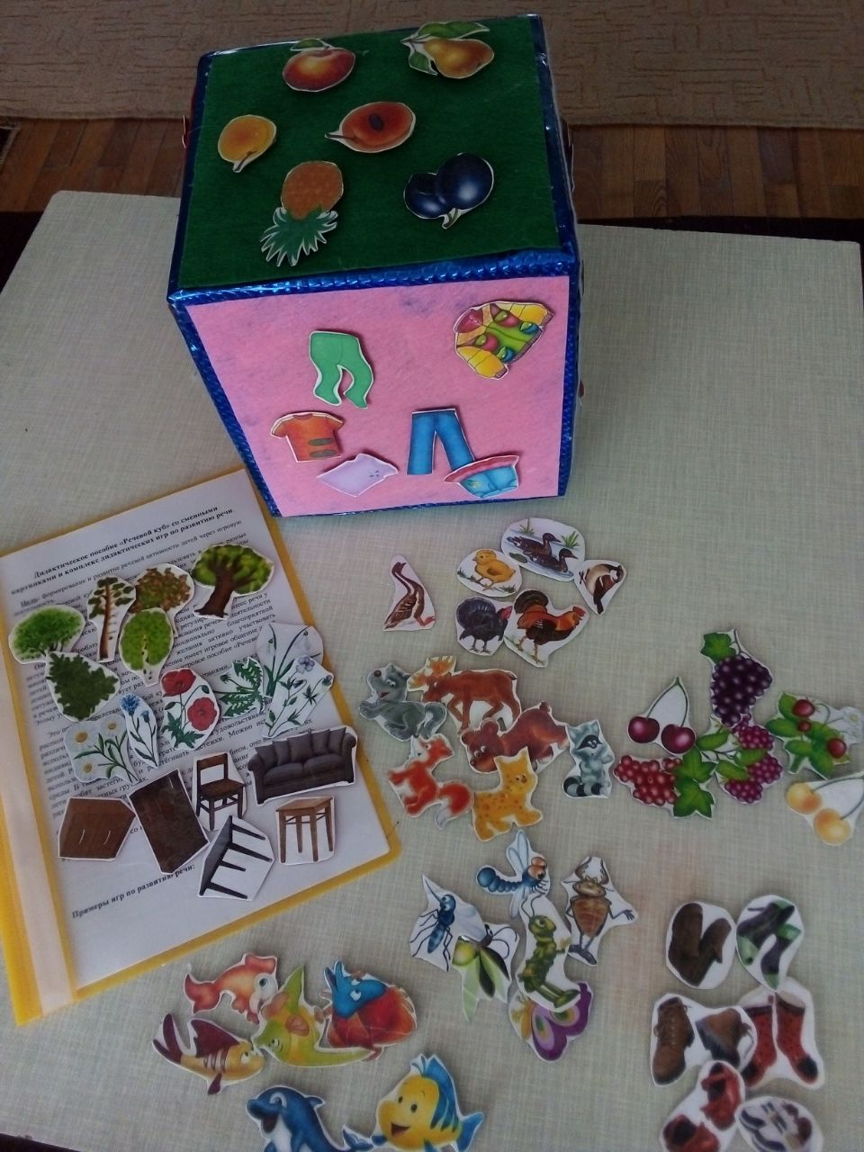

Дидактические игры
«Раз, два, три- лети» «Прожорливые овощи и фрукты»

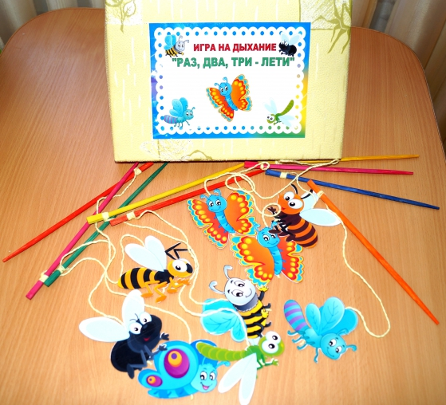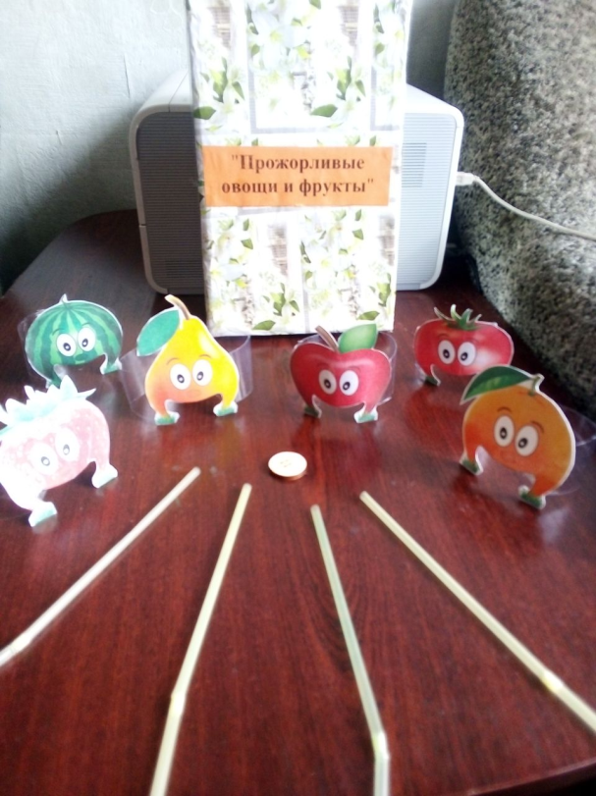

«Говори наоборот» «Глаголы и предлог НЕ»
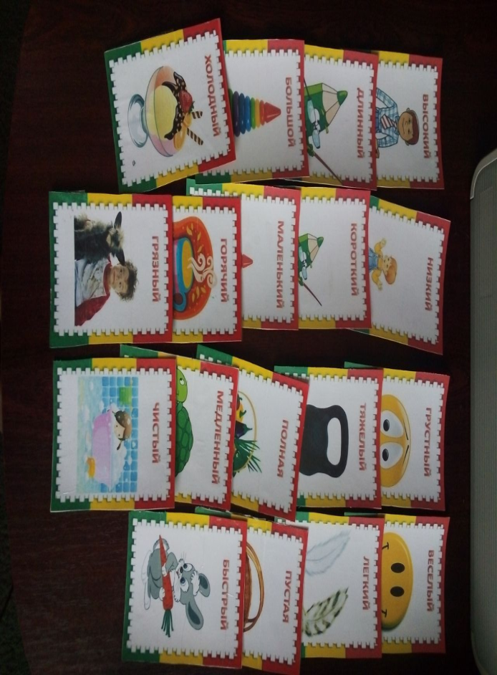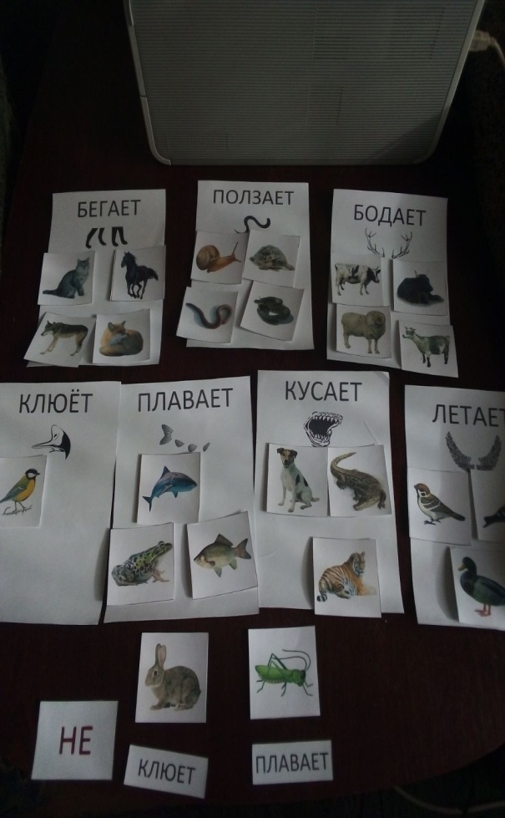
«Приготовь суп или компот» «Что лишнее»(профессии)
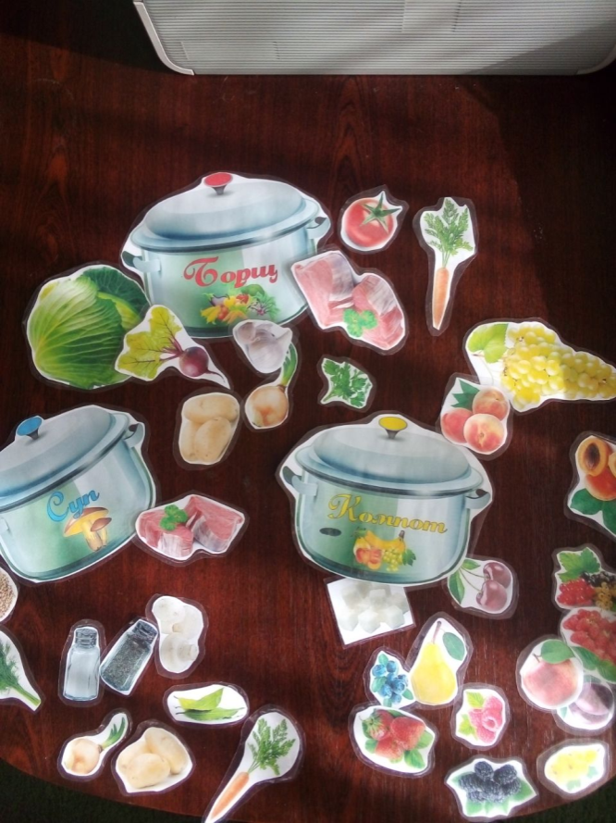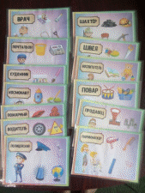

Картотека пальчиковых игр с массажным мячиком
Веселый счет
«Ежик» в руки нужно взять,
(берем массажный мячик)
Чтоб иголки посчитать.
(катаем между ладошек)
Раз, два, три, четыре, пять!
(пальчиками одной руки нажимаем на шипики)
Начинаем счет опять.
(перекладываем мячик в другую руку)
Раз, два, три, четыре, пять!
(пальчиками другой руки нажимаем на шипики)
"Колючий еж"
Гладь мои ладошки , еж!
Ты колючий, ну и что ж?
Я хочу тебя погладить!
Я хочу с тобой поладить!
(Катаем мячик между ладошками, гладим его,
дотрагиваемся пальцами до отдельных "колючек".
Можно катать стопой по полу, заменив "ладошки"
на "ножки", делать массаж тела,
называя все соответственно)
Мячик
Я мячом круги катаю
Взад-вперед его гоняю
Им поглажу я ладошку,
А потом сожму немножко.
Каждым пальцем мяч прижму
И другой рукой начну.
А теперь последний трюк-
Мяч летает между рук.
(Движения соответствуют тексту)
Испечем мы каравай
Месим, месим тесто,
(Сжимаем мяч, мяч в правой руке)
Есть в печи место.
(перекидываем в левую руку и сжимаем)
Испечем мы каравай,
(несколько раз энергично сжимаем мяч обеими руками)
Перекидывай , валяй!
( катаем мяч между ладошками)

Этот шарик не простой
Этот шарик не простой
Весь колючий, вот такой.
Меж ладошками кладём
Им ладошки разотрём.
Вверх и вниз его катаем
Свои ручки развиваем!
Можно шар катать по кругу
Перекидывать друг другу.
1, 2, 3, 4, 5 –
Всем пора нам отдыхать!
(Движения соответствуют тексту)
Мячик-Ежик
Мячик-ежик мы возьмем,
(берем массажный мячик)
Покатаем и потрем.
(катаем между ладошек)
Вверх подбросим и поймаем,
(можно просто поднять мячик вверх)
И иголки посчитаем.
(пальчиками одной руки нажимаем на шипики)
Пустим ежика на стол,
(кладем мячик на стол)
Ручкой ежика прижмем
(ручкой прижимаем мячик)
И немножко покатаем…
(ручкой катаем мячик)
Потом ручку поменяем.
(меняем ручку и тоже катаем мячи

